Сценарий экологической квест - игры «Наши пернатые друзья»
Цель:
- обобщить знания детей о перелетных птицах, их образе жизни и отличительных особенностях.
Образовательные задачи:
- способствовать активизации и расширению словаря по теме (слова: перелетные, вестники весны и т. д.);
Развивающие задачи:
- развивать связную речь, умение детей отвечать на вопросы;
- развивать умение группировать предметы по признакам, устанавливать причинно – следственные связи;
- способствовать развитию зрительного восприятия и слухового внимания;
- способствовать развитию наблюдательности, умению сравнивать, анализировать и обобщать;
- развивать моторику и координацию движений
- способствовать развитию эмоциональной отзывчивости у детей, образного мышления.
Воспитательные задачи:
- воспитывать чувство любви к родной природе, бережное отношение к окружающей среде.
Оборудование: аудиозапись с голосами птиц (кукушки, гуся, аиста, соловья, ласточки); проектор, видеоигры «Кто лишний?», «Узнай птицу по голосу», медали «Знаток природы», карточки с изображением следов, своречник, кроссворд "Отгадалки".
Ход:
Ведущий 1: Здравствуйте, ребята! Сегодня мы собрались здесь, чтобы поучаствовать в акции «День птиц»
Пернатые наши друзья,
Мы с вами большая семья,
Сегодня всем людям хочу я сказать,
Что надо друзей этих оберегать.
Пусть птицы в небесах поют,
Птенцов высиживают, гнезда вьют.
С пернатыми планета наша краше,
И в этом так же счастье наше!
Ведущий 2.Встретить их можно и в лесу, и в поле, и на реке, и в горах. Чтобы посмотреть на всех птиц, целой жизни не хватит. Но тех, которые живут в лесу или неподалеку от дома, надо знать.
Ведущий 1:Игра включает в себя движение по маршруту, на котором расположены 5 остановок: «Зимующие и перелетные птицы», «Птицы Красной книги », «Знатоки птиц», «Природоохранная», «Птицы-символы года». Закрепленный за вами педагог сопроводит команды на первую станцию в маршруте, объяснит дальнейшее движение.

Остановка
Уважаемые ребята, сегодня мы познакомим вас с птицами. После знакомства с птицами вас ждет задание по данной теме.
В гостях у удода
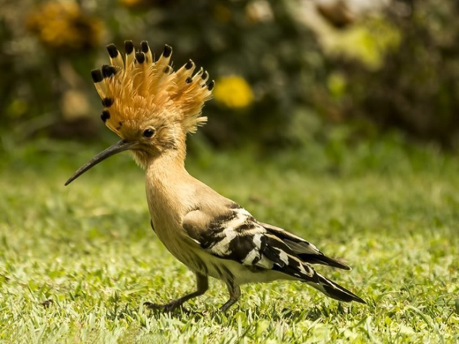
Это одна из самых ярких и запоминающихся птиц нашей страны. Необычна контрастная окраска — темные и белые полосы на рыжем оперении. На голове — пышный хохол -«ирокез», который птица то складывает на затылке, то разворачивает во всем великолепии. Иногда в открытой местности во время полета на удода может напасть хищная птица. Для спасения «петушок» использует хитрый способ. Он бросается на землю и прижимается к ней. При этом он расправляет хвост и крылья, клюв задирает вверх. В этом случае хищнику становится не видно птицу. Так удод может слиться с обстановкой и остаться живым. В Древнем Египте к этой птице относились очень трепетно. Существует иероглиф, в котором четко заметна голова удода с раскрытым хохолком.
В гостях у горихвостки
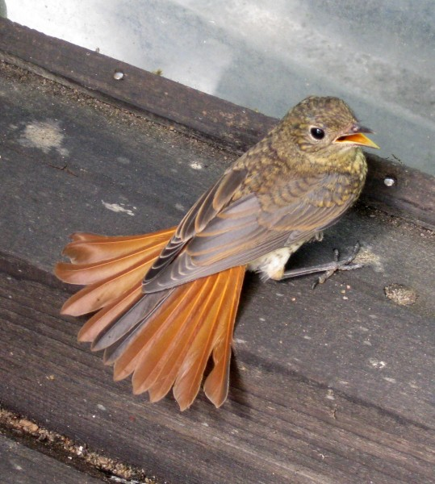
Горихвостка – небольшая птичка из семейства воробьиных. Своё имя эта птица получила за похожий на язычок пламени, постоянно подрагивающий яркий рыжий хвостик. Питается преимущественно насекомыми, иногда (в холодное время) ягодами, поэтому прилёт и отлёт горихвостки напрямую зависит от наличия корма. Горихвостка – птичка-одиночка и предпочитает все делать самостоятельно и в основном держатся на расстоянии друг от друга. Птицы могут собираться группами в случае большого скопления насекомых в каком-то месте. Птичка не очень любит солнечные ванны и водные процедуры.
В гостях у стрижа -
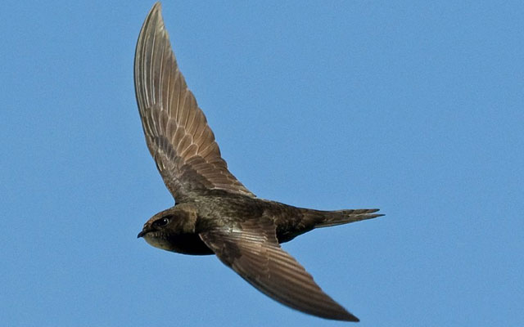
- Ведущий – Агент станции: В России обитает четыре вида стрижей. Самый обычный и широко известный из них – чёрный стриж, который населяет территорию Российской Федерации от западных границ до Бурятии. Черный стриж – единственная птица, способная есть, спариваться и спать в полете. Кроме того, черные стрижи могут проводить в небе по нескольку лет, совершенно не садясь на землю. Одной из отличительных особенностей стрижей является то, что в полете они довольно сильно кричат. Дождь лишает стрижа еды. Ведь в дождливую погоду в воздухе нет насекомых! Но выход из такой ситуации есть – птенцы впадают в оцепенение ( в таком состоянии еда им не нужна), а взрослые птицы улетают туда, где хорошая погода – они улетают за 50-70 км от гнезда. Тут они охотятся до окончания плохой погоды.
В гостях у орлана –
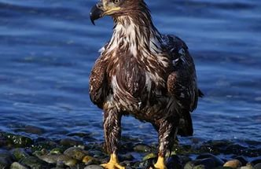
Ведущий: Крупнейшая хищная птица населяющая большую часть Российской Федерации. Размах их крыльев – до 2 метров. В своём взрослом наряде эта птица легко узнается по характерному белому оперению хвоста. Орлан-белохвост занесён в Красную книгу Российской Федерации и многие региональные Красные книги. Белоголовые орланы строят самые крупные гнезда среди птиц - гнездо может быть высотой около 3 метров, шириной – 2,5 метров, весом в 1 тонну. Орлан может преследовать охотящегося ястреба, пока этот более мелкий хищник не отпустит добычу, а орлан затем ловит ее в воздухе. Орлан-белохвост необходим в природе, так как он существенно сокращает поголовье мелких грызунов-вредителей, которых невозможно вытравить химикатами или уничтожить иными способами, не нанеся вред всей окружающей экосистеме.
В гостях у варакушки –
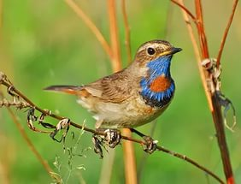
Ведущий
Варакушка относится к семейству дроздовых птиц. Людей не сильно почитает. При случайной встрече сразу же улетает, но встречи с людьми бывают крайне редкими, так как птица предпочитает очень заросшую местность и болота, где люди бывают не часто.
Умеет копировать голоса других птиц, например жаворонка, синиц и других птиц. Способ перелета очень интересен. В отличие от многих других птиц, они не летят высоко, а передвигаются от кустарника к кустарнику вдоль какого-либо источника воды.
В гостях у трясогузки -
- 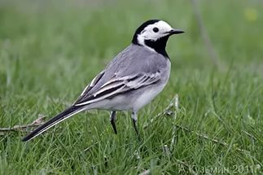дание: «Крылатые фантазии» ие птицы из бумаги. Трясогузку спутать с другими птицами невозможно и можно с умилением наблюдать как она невдалеке от водоемов бегает на длинных и тонких лапках и трясет своим хвостиком в поисках насекомых. Если вдруг заметит приближение человека, начинает щебетать и быстро улетает. Хвост пернатого постоянно двигается как во время движения, так и при остановке. Отсюда и название – трясогузка, т. е. трясет гузкой (старинное название задней части животного, птицы и человека). Каждая их особей имеет свою территорию и охотится только в ее пределах, если же там она пищи не находит, то летит в поиске нового места, прилетев на новую территорию она оповещает о своем присутствии криком, если хозяин территории не откликается то птица начинает охотиться.

В гостях у чибиса -
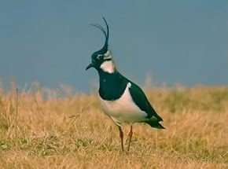
Сородичи чибиса — кулики, но от них его можно отличить окрасом и формой крыльев: расцветка перьев черно-белая, кончики крыльев тупой формы.
Чибис — птица с хохолком на голове, который состоит из узких продолговатых перьев. Летом живот и горло птицы черные, зимой окрас этих мест меняется на белый. Гнезда чаще всего располагаются прямо на земле, в выкопанной предварительно неглубокой ямке. Об этом заботится самец еще при ухаживании за самкой, демонстрируя ей свои умения сначала в воздухе, а потом и на земле, он делает несколько небольших углублений, одно из которых будущая мама выбирает для гнезда.

В гостях у лебедя –
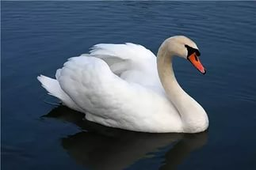
Ведущий : Каждый согласится, что лебедь, пожалуй, самая величественная и гордая птица из всех существующих на земле. Это самая крупная из водоплавающих птиц. Тело его вытянутое, плотное и округлое, шея равна по длине телу. Оперение у лебедя пышное и густое, с большим количеством пуха. Лебеди могут развивать большие скорости на плаву или бежать по воде на взлете и шлепая лапами по водной глади. Даже на лодке их догнать невозможно. Если взлететь птица не может, она ныряет и плывет под водой от опасности. Могут проявить агрессию, если кто-то посягает на покой и облюбованный участок обитания. Удар крылом птицы может сломать человеку руку, а клюв – дополнительное оружие.
В гостях у снегиря –
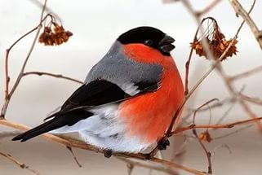
Ряд птиц, благодаря их особенностям считают божьими птицами, у каждого народа есть своя священная птица. Так, во время распятия Христа снегирь ломал иглы тернового венца с головы Спасителя, одна капля крови попала ему на грудь. Оперения на грудке снегиря стали красными, как капли крови. Запоминающимся красным цветом грудки могут похвастать только самцы снегирей, у самочек грудь коричневого цвета. Окраска птенцов снегиря практически идентична окрасу взрослых птиц, за исключением «чёрной шапочки» на голове — в этом месте новые, более тёмные перья у птенцов отрастают позднее.
Снегири не живут там, где нет деревьев. Они довольно легко поддаются приручению и живут с человеком. Главная опасность, подстерегающая снегиря при жизни в неволе — риск ожирения. Эти птицы совершенно не знают меры в еде.

В гостях у зимородка –

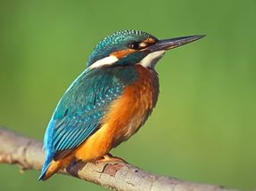Эта удивительно красивая птица немного крупнее воробья с необычайно ярким оперением. Сочетание зеленовато-голубого верха тела, ярко-голубого надхвостья и огненно-рыжего брюшка делает зимородка необыкновенно ярким и запоминающимся. Из-за своего питания и поведения зимородок известен еще под народными названиями "синий рыболов" и "рыбачок". Норма потребления 10-12 рыбок в сутки при отсутствии семьи. За рыбой охотится с воздуха.. Если рыба поймана, зимородок ест её либо на ветке, либо в гнезде.

Ведущий. Проверь себя! Вам необходимо совместить портреты, года и названия птиц.

Остановка «Знатоки птиц»
Викторина «Покажи свой клюв, и я скажу, кто ты»
«Всякая птица своим клювом сыта» – утверждает народная мудрость. Каков биологический смысл этой пословицы? Вот на этот вопрос мы и попытаемся ответить сегодня.
По способам питания и образу жизни птиц условно можно разделить на насекомоядных, зерноядных (в том числе и плодоядных), хищных и водных. Соответственно различаются у них и типы клюва (Картинка с клювами, как оформление)::
«Хищный» клюв – острый, загнутый вниз, позволяющий разрывать мясо на куски. Птицы с таким клювом – орлы, ястребы, соколы, грифы, совы др.
«Водный» клюв – плоский, с роговыми пластинками и зубчиками. Птицы с таким клювом – гуси, утки, лебеди, фламинго др.
«Зерноядный» клюв – короткий, толстый и сильный, позволяющий развивать значительные сдавливающие усилия. Птицы с таким клювом – щеглы, чечетки, снегири, клесты, дубоносы.
«Насекомоядный» клюв – острый, тонкий, различной формы и длины. Птицы с таким клювом – стрижи, ласточки, мухоловки, трясогузки и т.д.
Задание - по описанию клюва определить пернатого владельца

- У этой птицы клюв снабжен приспособлением, напоминающий китовый ус. Опустив клюв в воду, она желкочет: процеживает воду, оставляя во рту мелкие водные организмы. (утка)
- Клюв этой птицы действует как совочек. Птица загребает им со дна жидкий ил, затем слегка приоткрыв клюв, процеживает ил через сосочки языка, задерживая во рту мелких рачков, червей и моллюсков. А сам клюв по форме напоминает бумеранг. (фламинго)
- У этой птицы язык находится в зачаточном состоянии, почти не развит. Его клюв работает, словно крупный рыболовный крючок: проносясь над водой, эта птица бьет рыбу сильным ударом в бок, чему помогает острый зубец на конце надклювья и подцепляет им рыбу. (баклан)
- Эта птица пользуется клювом, как сачком: верхняя часть сильно приплюснута, на ее вершине имеется искривленный крючок, нижняя часть клюва состоит из гибких косточек, на которые натянут кожаный мешок (пеликан)
- У этих птиц птиц конец одной челюсти перекрещивается с концом другой: верхняя половина его загнута вниз, а нижняя – вверх. Таким клювом легче добывать семена из чешуек еловых и сосновых шишек. (клест)
- Массивный1 клюв этой птицы способен дробить твердые семена и косточки, ав названии ее можно найти могучее дерево. (дубонос)
- У этой птицы долотообразный клюв. Огромное значение для питания этих птиц имеет необыкновенно длинный язык. Он тонкий, червеобразный, до 15 см. (дятел)
- У этой болотной птицы, по Пришвину, «нос длинный, в полкарандаша». Этим носом она из грязи достает себе червяков. И название свое птица получила от французского слова «бек»- «клюв».(бекас)
- У этой крупной нарядной птицы клюв крючковатый и загнутый вниз, а под клювом – щетинистая бородка, которая и дала имя птице. (бородач или ягнятник)
- Клюв у этой птицы длинный и сплющенный одновременно, причем на конце немного расширяется. Такой клюв напоминает щипцы для сахара, с его помощью птицы фильтруют воду и добывают корм. (колпица)
Задание. Узнай птицу по голосу.
Командам предстоит по голосу определить птицу и дать ей название.

Остановка «Зимующие и перелетные птицы»
Обеим командам дается набор карточек с названиями птиц, населяющих Ростовскую область, которые надо распределить по группам:
Зимующие, кочующие птицы: грач, ворона, воробей, дятел, синица, сорока, галка, сыч, снегирь, щегол
Перелетные птицы: стриж, трясогузка, жаворонок, садовая славка, варакушка, камышевка, ласточка-береговушка, каменка, кеклик, пигалица.

Задание «Редкие птицы»
Задание: моделирование птицы.
Каждой команде предлагается взять по 7 видов птиц и 1набора карточек для моделирования(голова птицы и схемы –модели др. частей птицы- туловище, лапы)
Алгоритм ответа
- Назовите вид
- Экосистему, к которой принадлежит: водная, степная, лесная, луговая
- Чем птица питается?
- Где вьет гнездо?
- Оценка : 4 балла (по 1 баллу за каждый ответ на вопрос 1,2, 3, 4)
Конкурс «Криптограмма»
Командам раздаются листки с заданием. Расшифровать:
- Что здесь написано?
Значения слов:
1) 12 1 15 1 18 6 11 12 1 – певчая комнатная птица;
2) 19 12 3 16 18 6 24 – птица, прилетающая ранней весной;
3) 3 16 18 16 2 6 11 – оседлая, часто встречающаяся птица;
4) 19 10 15 10 24 1 – насекомоядная птица;
5) 27 6 4 16 13 – певчая птица;
6) 17 20 6 15 6 24 – детеныш птицы;
7) 4 15 6 9 5 16 – жилище птицы.
Ответ: 1) канарейка, 2) скворец, 3) воробей, 4) синица, 5) щегол, 6) птенец, 7) гнездо.
Задание для капитанов «Вопрос-ответ»
1.Стайные птицы (воробьи, вороны, галки и др.) никогда не садятся на опорах, например, на проводах, близко друг к другу, а придерживаются некоторого интервала. Почему? (демонстрируется фото).
Ответ: Промежутки между птицами необходимы для того, чтобы при синхронном взлете (а именно эти птицы взлетают одновременно) они имели возможность работать крыльями.
2.Когда птица поет громче: в полете или сидя на ветке? Ответ объяснить (фото).
Ответ: В полете, так как при каждом взмахе крыльев растягиваются воздушные мешки и воздух более сильной струей поступает затем в голосовой аппарат птицы.

Остановка «Природоохранная»

Конкурс «Экологический ребус»
Команды получают задание и его выполняют. Команды, правильно разгадавшие ребус получают - 10 баллов.
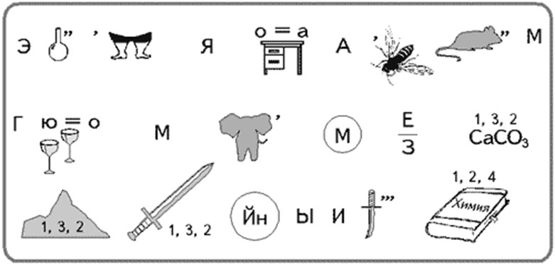
Ответ. «Экология стала самым громким словом на земле, громче войны и стихии». (В.Распутин)
Стилет- оружие
Конкурс «Экологическая сказка»
1. Укажите правильную последовательность (составьте сказку). За правильно выполненное задание команда получает 8 баллов
1) филин обиделся и улетел в другой лес;
2) мыши стали поедать соты и разорили ульи;
3) пришлось мужику мириться с филином;
4) не стало пчел – не опыляются травы, и их урожайность понизилась;
5) худо стало мужику без меда и без молока;
6) не стало филина – расплодились мыши;
7) мало стало травы – корова не дает молока;
8) мужик сказал филину: «Нет от тебя в лесу никакой пользы!».
Ответ. 8, 1, 6, 2, 4, 7, 5, 3
Конкурс «Зона экологического бедствия»
Ребята на уроках экологии вы часто встречаетесь с понятием «экологическая катастрофа». Одна из таких катастроф произошла в 1988 году в районе американского полуострова Аляска. Огромный танкер «Эксон Валдиз» сел на мель и получил пробоину. 36 тысяч тонн нефти вылилось в океан. Побережье оказалось под толстым слоем нефти на многие километры. Пострадали несколько десятков тысяч водоплавающих птиц. Командам предстоит предложить способы очистки перьевого покрова птиц от нефти и нефтепродуктов и, ответить на вопрос: почему в результате разлива нефти погибает большое количество птиц, обитающих в прибрежных районах? Выигрывает та команда, которая первой даст правильный ответ. Максимально команды могут получить по 5 баллов
Ответ на вопрос: нефть растворяет жир на птичьих перьях и холодная вода непосредственно поступает к коже птиц, оперение намокает, что увеличивает ее вес. Кроме того, испачканные нефтью птицы не могут летать, становясь легкой добычей для хищников. Пытаясь, очистить перья, они погибают.
«Охрана птиц»
Вы являетесь депутатами Государственной Думы РФ. Какие законы вы бы могли внести в законопроект по охране и сохранению численности птиц.
1.запрещение охоты на полезных птиц
2. запрещение разорения гнезд полезных птиц
3. браконьерство (охота в запретное время, на запретные виды и запретными способами)
4. ограничить непродуманную, бесплановую эксплуатацию природных богатств
5.создание государственных Заповедников, Заказников, Памятников природы.
6.популяризация мер по охране природы среди учащихся, молодёжи, а также среди широких слоев населения (беседы, газеты, журналы, телевидение, радио…)
Конкурс «Природоохранные знаки»
Команда определяет значение природоохранных знаков. За правильное определение знака, команда получает по 1 баллу. Всего – 12 баллов

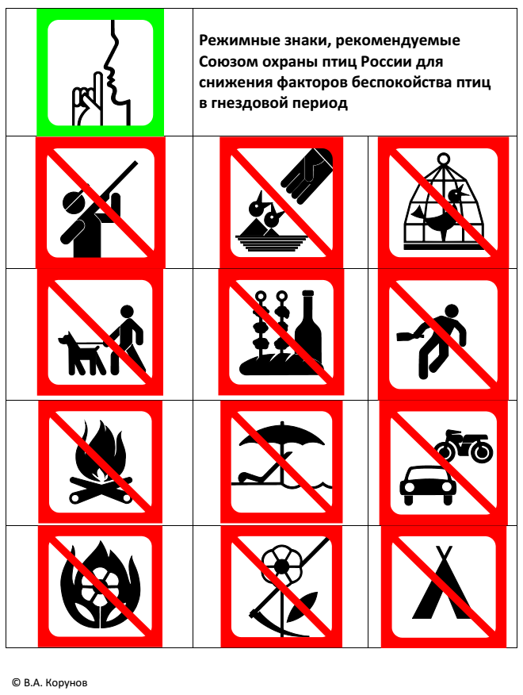

Остановка «Птицы Красной книги Ростовской области»
Кроссворд « Птицы Красной книги»

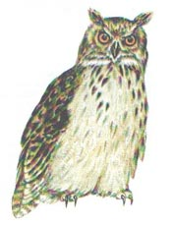
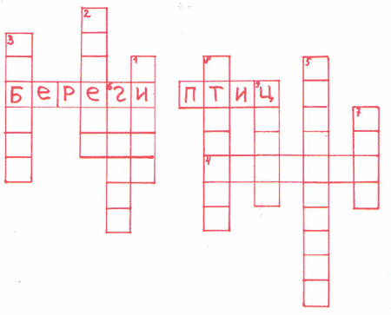
1.«Ушастая птица» (филин)

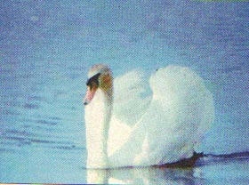
2. Птица, символизирующая любовь и красоту (лебедь)

3.Разгадайте ребус
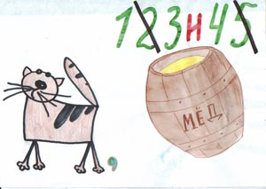
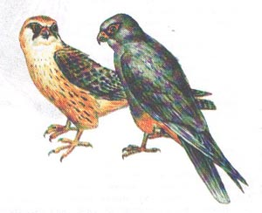
(кобчик)

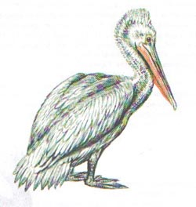
4. В народе его называют баба-птица – (пеликан)

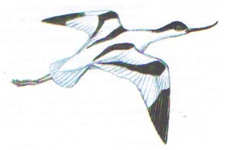
5. У этой птицы клюв длинный и напоминает инструмент сапожника, который помогает ему делать отверстия в подошве, отсюда происходит название птицы.

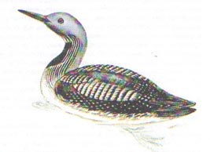
6. Плавать умеет, а ходить не научилась (гагара).

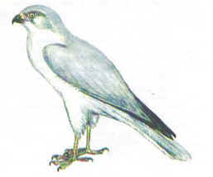
7. Хищная птица величиной с ворону (лунь).

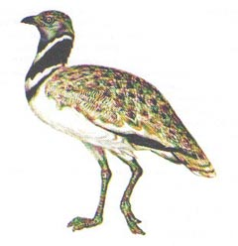
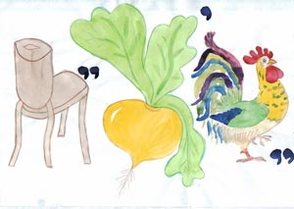
8. Разгадайте ребус (стрепет)

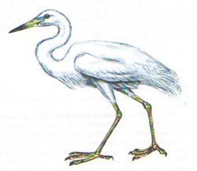

9. Есть серая, а есть белая, ест лягушек. (цапля).

Подведение итогов игры. Награждение победителей и призеров.

